**ΦΩΤΟΓΡΑΦΙΚΟ ΥΛΙΚΟ**

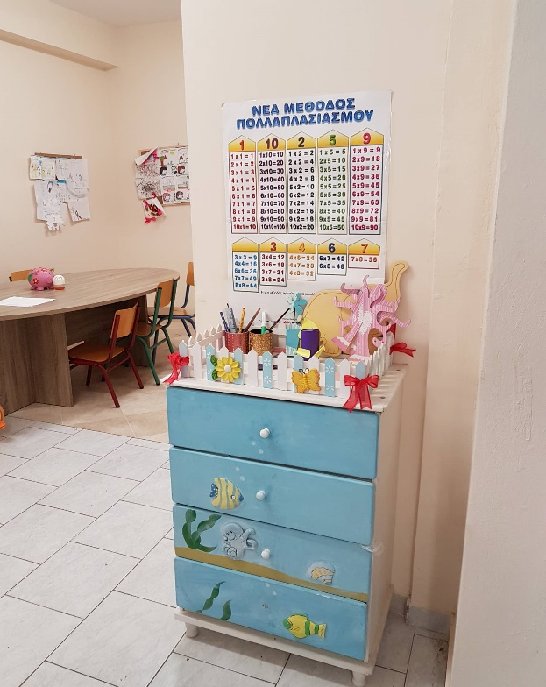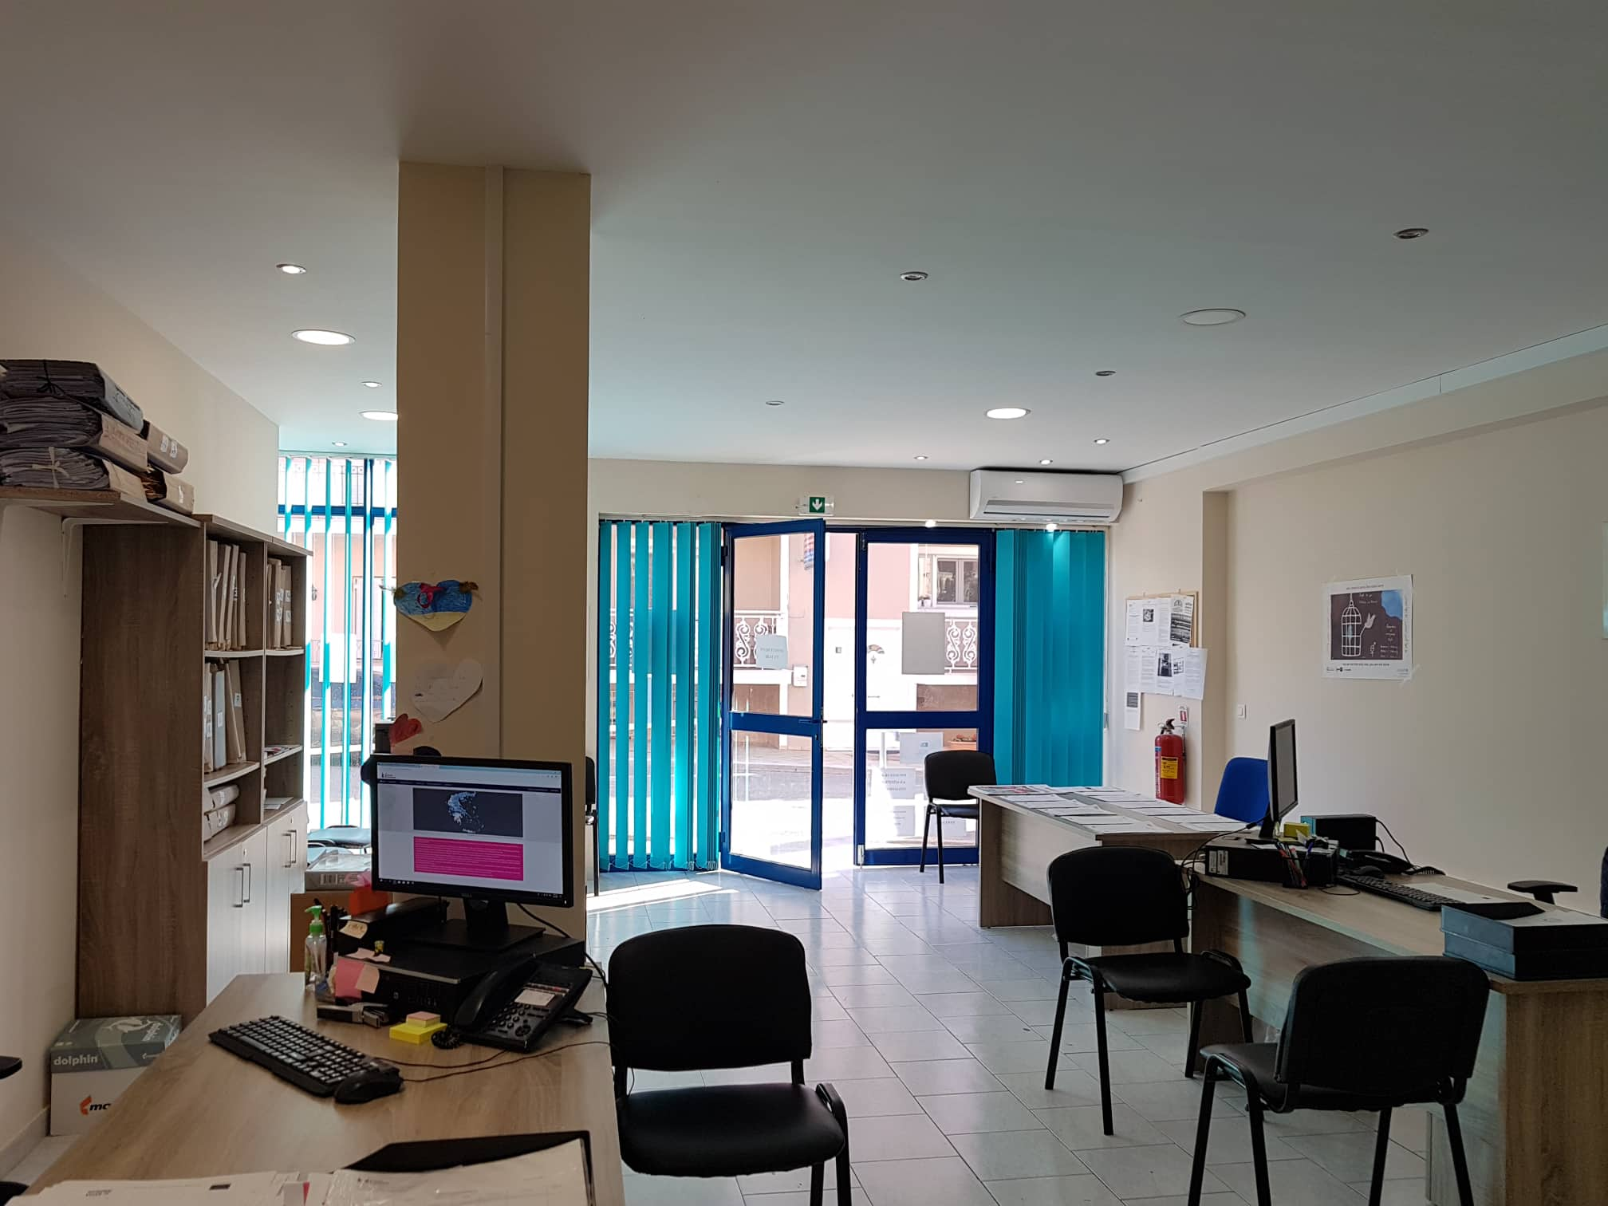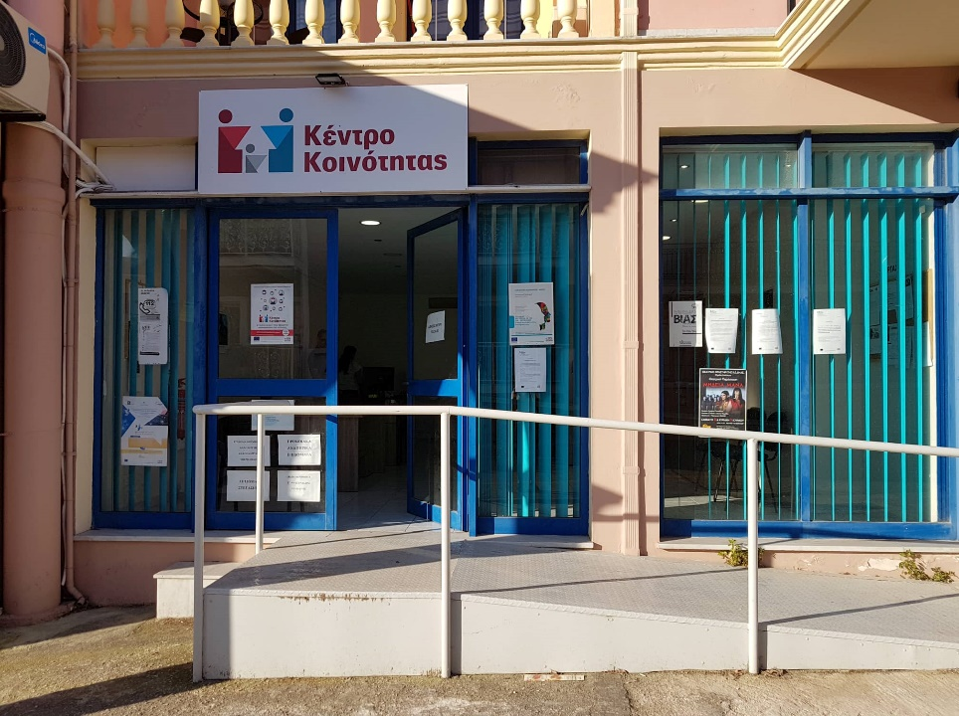

*1. Κέντρο Κοινότητας Δήμου Αργοστολίου με Παράρτημα Ρομά.*

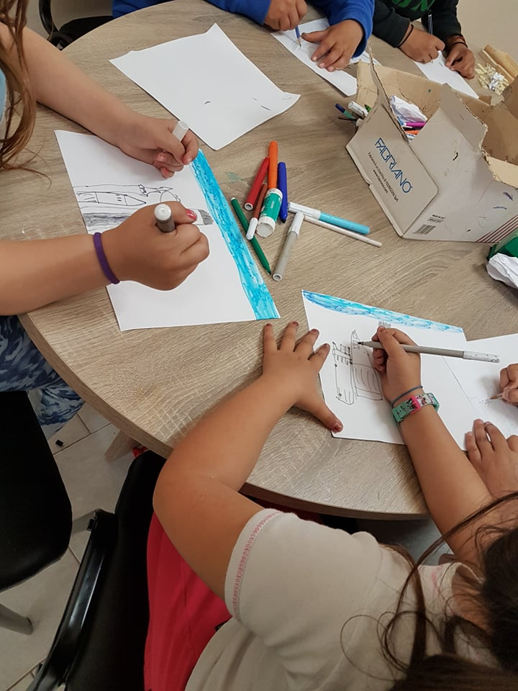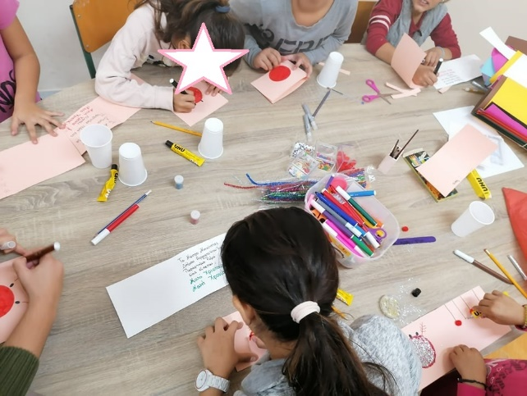

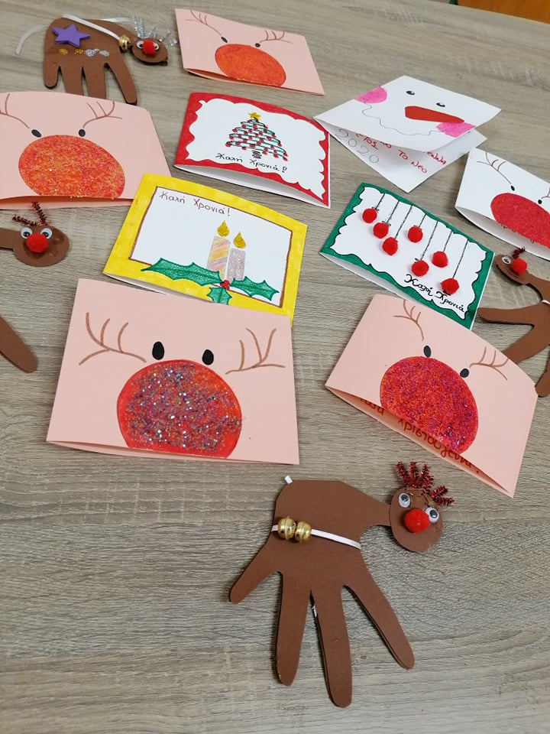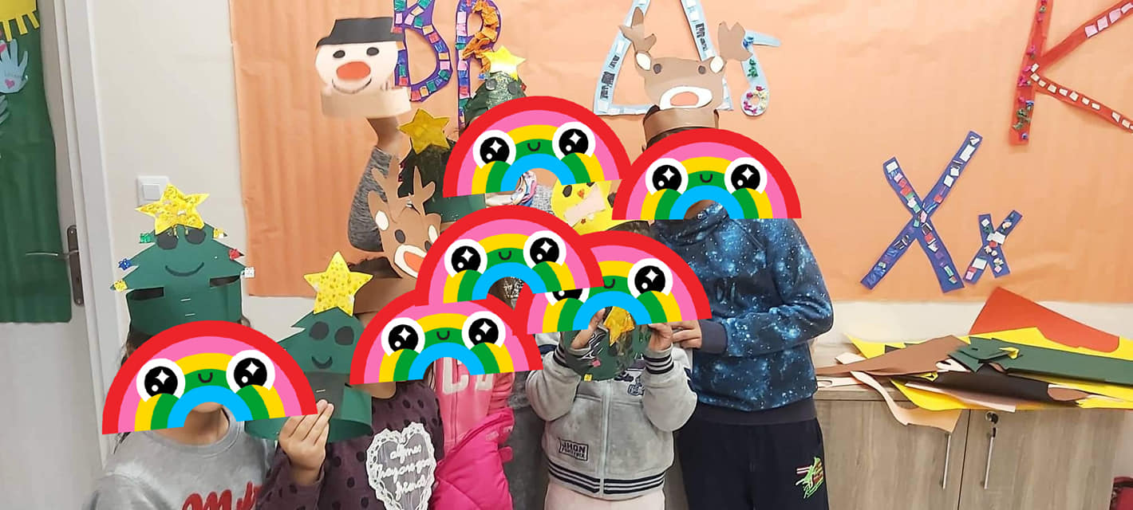

***2. Δημιουργική απασχόληση ανήλικων Ρομά.***

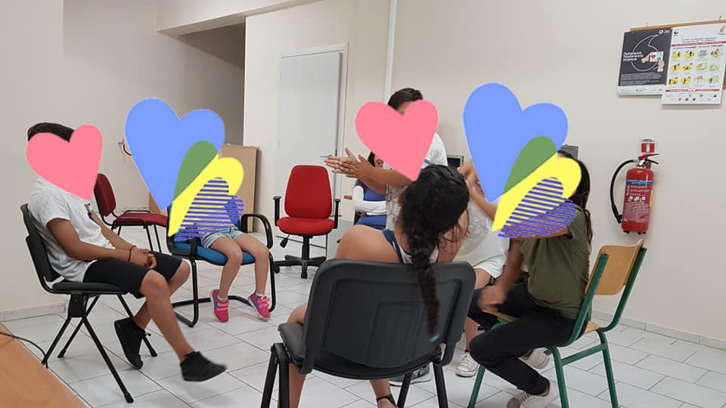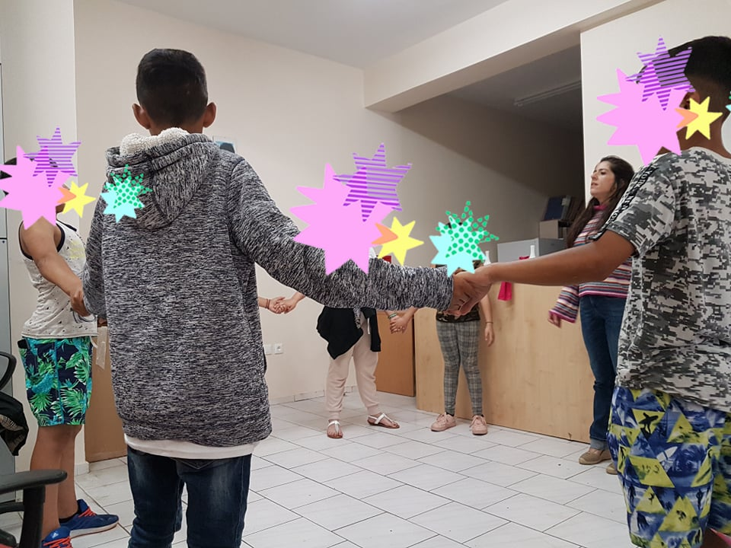

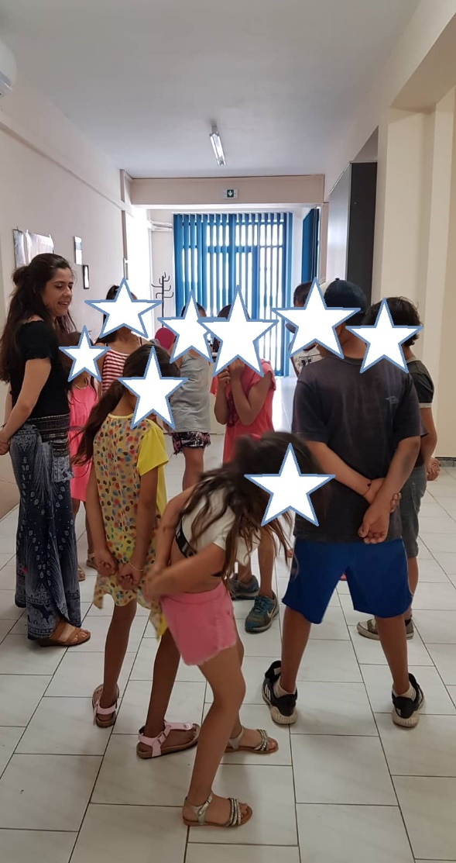

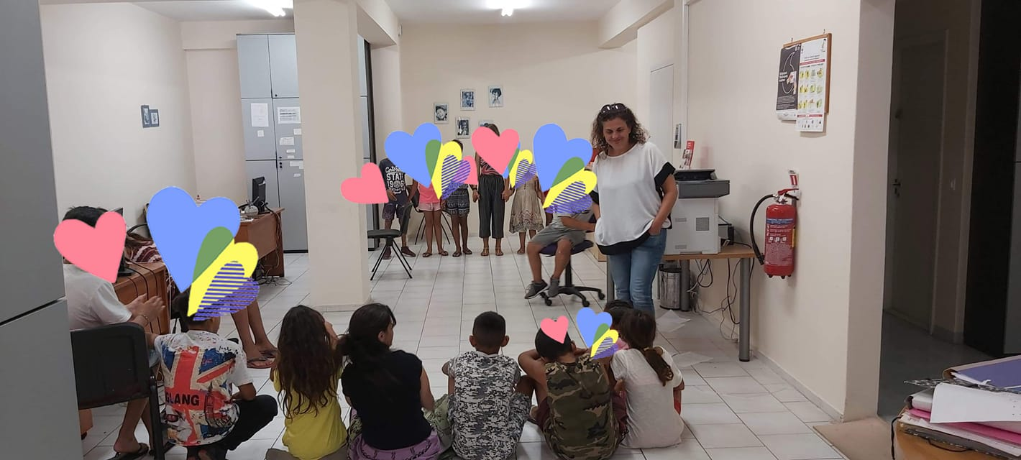

***3. Θεατρική αγωγή ανήλικων Ρομά (από την καλλιτεχνική καθοδηγήτρια του Αυτοτελούς Τμήματος Πρόνοιας του Δήμου Κεφαλλονιάς).***

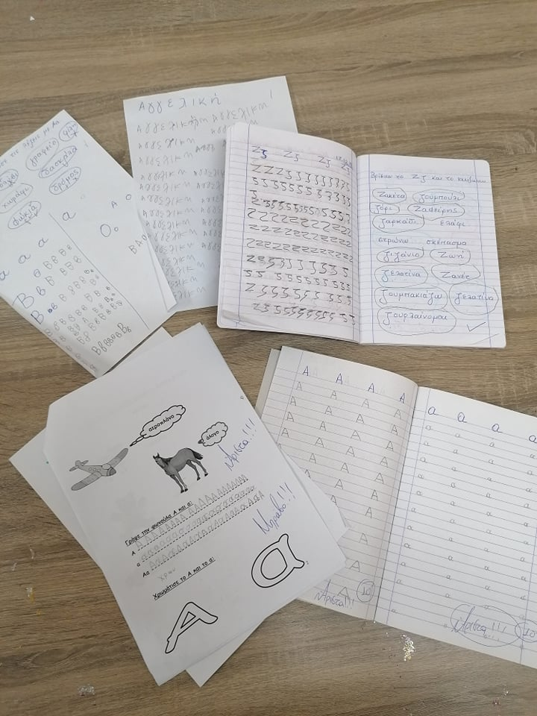 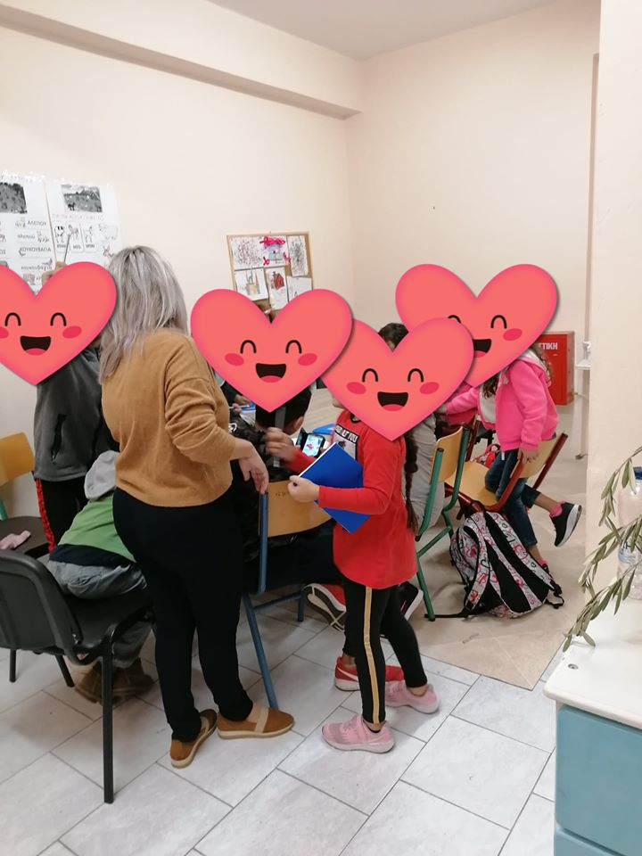 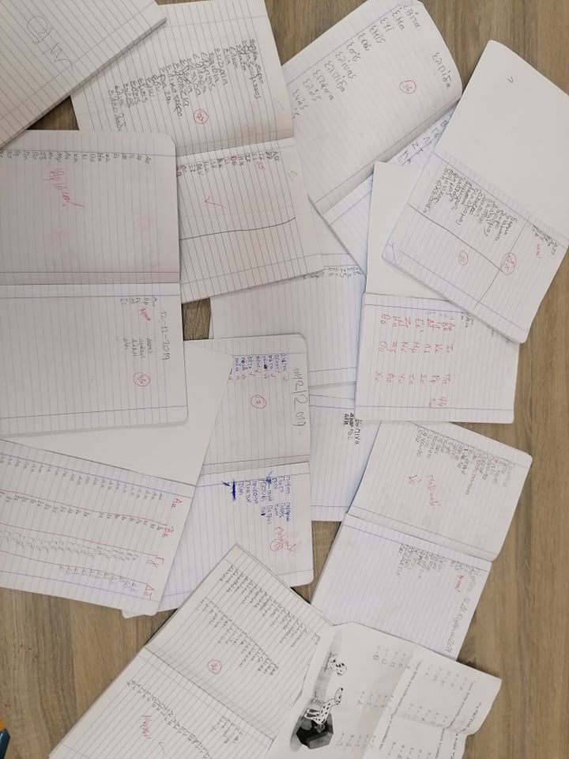

***4. Ενισχυτική διδασκαλία ανήλικων και μαθήματα αλφαβητισμού ενήλικων Ρομά.***

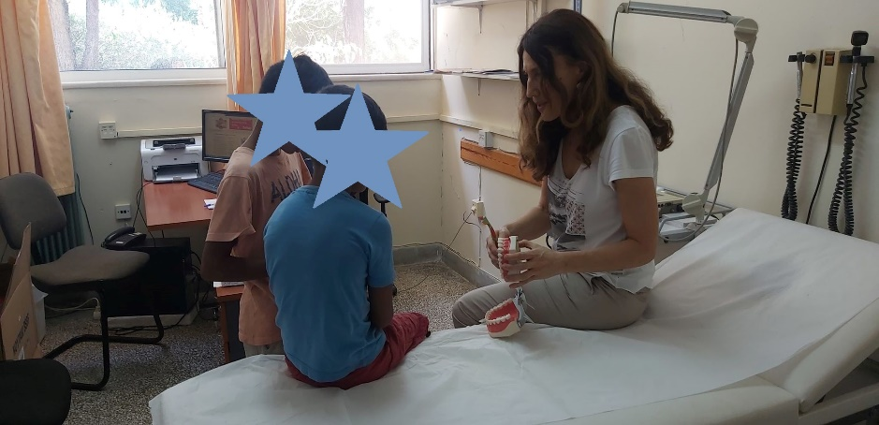

***5. Οδοντριακή εξέταση ανήλικων Ρομά από την οδοντίατρο του Κέντρου Υγείας Αργοστολίου.***

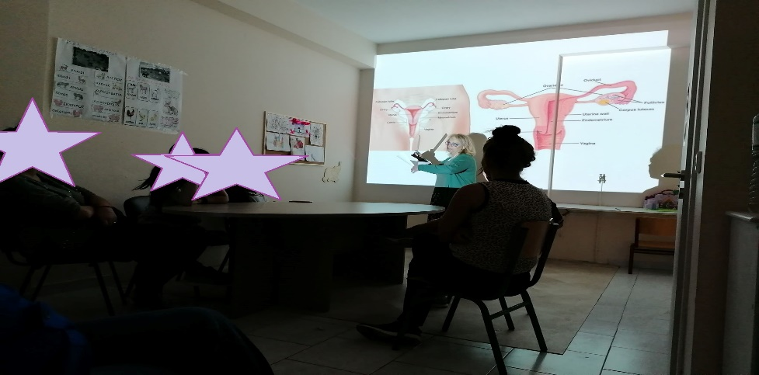

***6. Πρόγραμμα αγωγής υγείας – προληπτικής ιατρικής από τη γυναικολόγο της Μαιευτική-Γυναικολογικής Κλινικής του Γ.Ν. Κεφαλληνίας.***

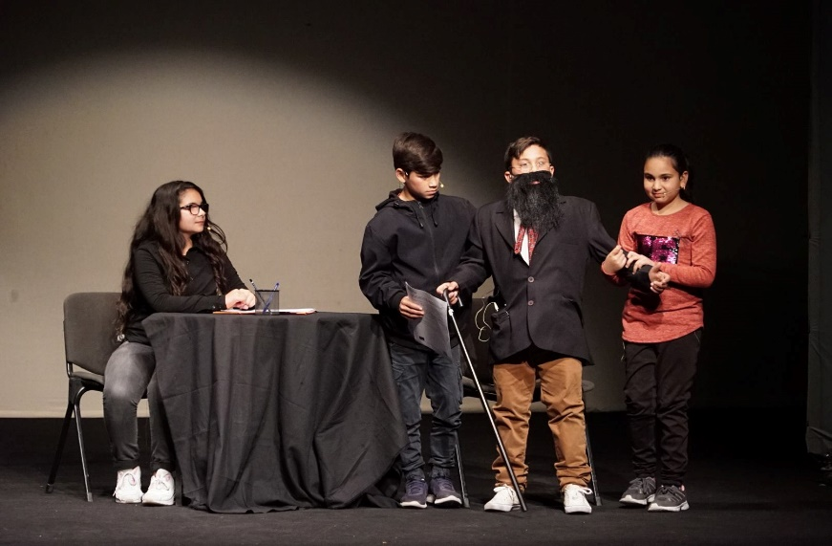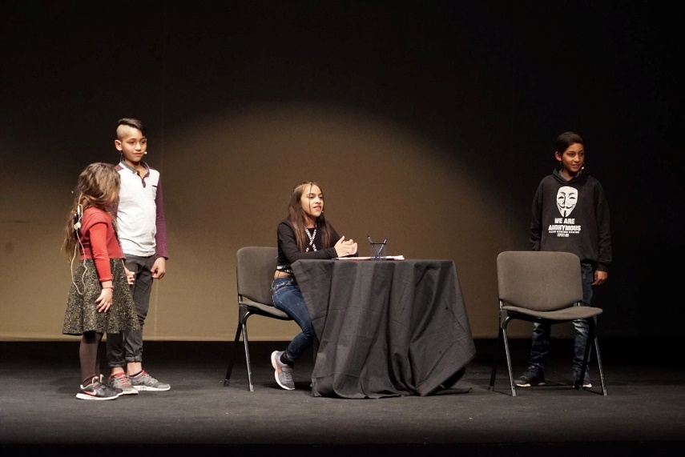

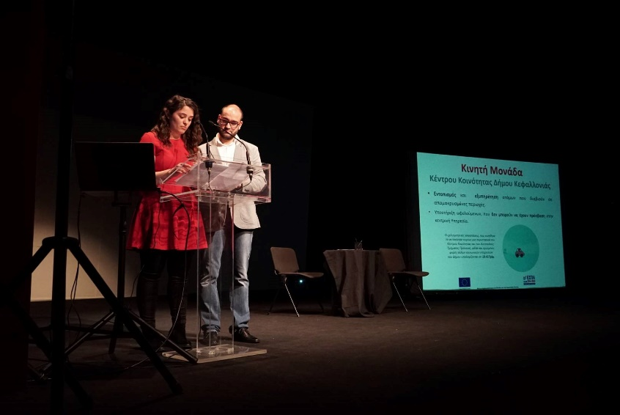

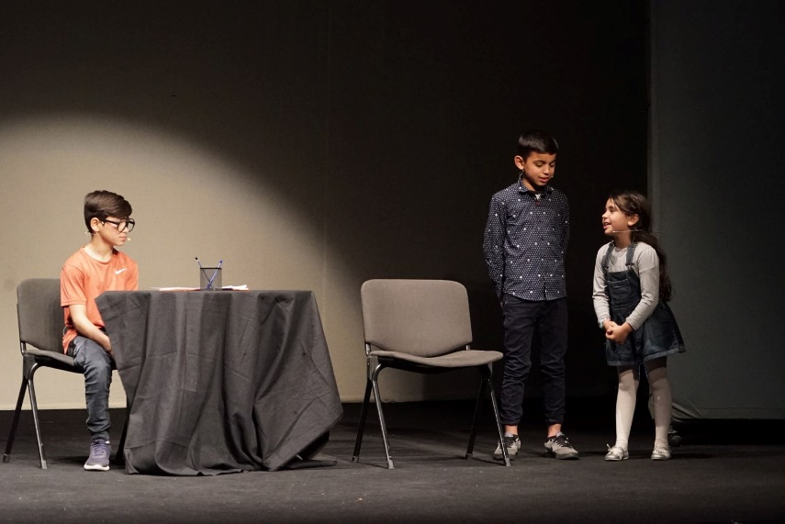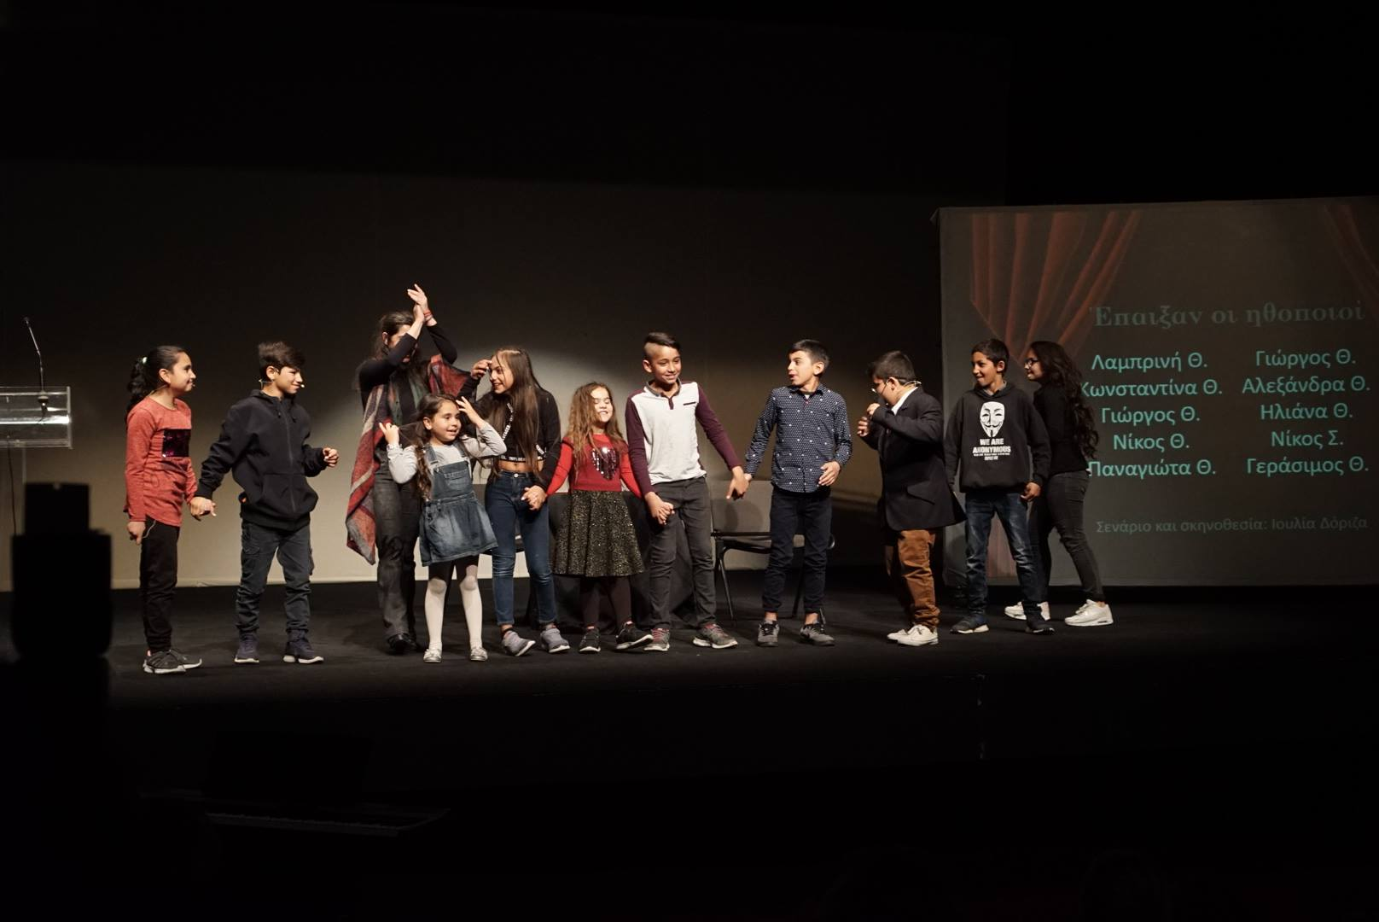

***7. Εκδήλωση «Επενδύουμε στον άνθρωπο! Κοινωνικές δομές & δράσεις του ΕΣΠΑ στην Κεφαλονιά.»***

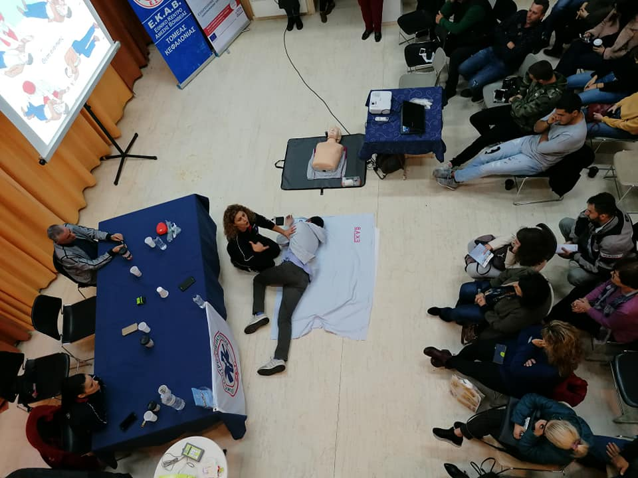 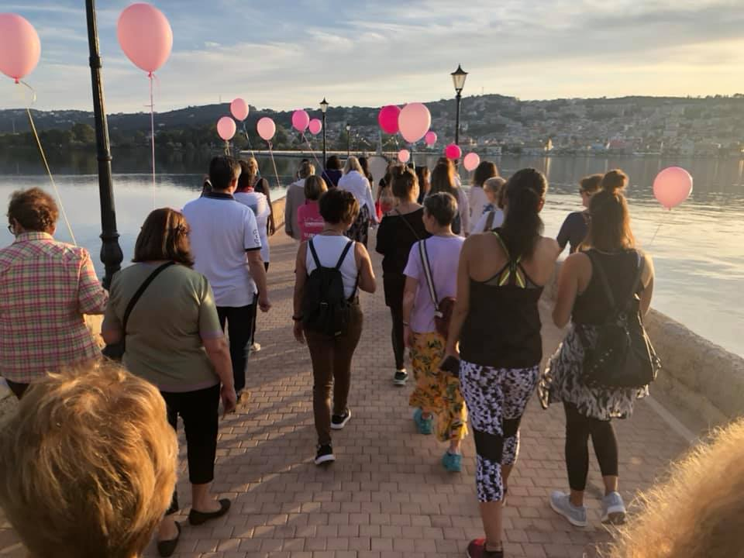

***9. Περιπατητική διαδρομή με αφορμή την Παγκόσμια Ημέρα κατά του Καρκίνου του Μαστού (σε συνεργασία με το Συμβουλευτικό Κέντρο Γυναικών Δήμου Αργοστολίου).***

***8. Διαδραστική Ημερίδα με θέμα «Α’ Βοήθειες» (σε συνεργασία με το Αυτοτελές Τμήμα Πρόνοιας και Κοινωνικής Προστασίας Δήμου Αργοστολίου).***

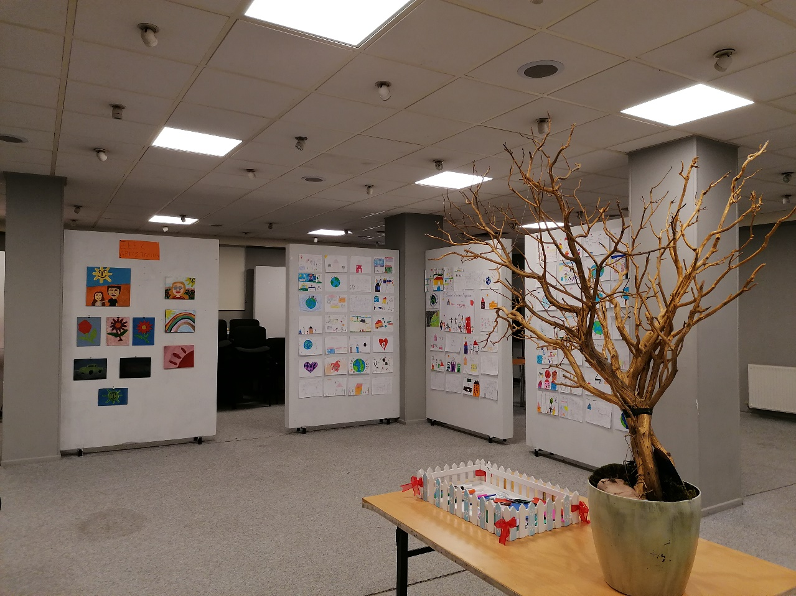 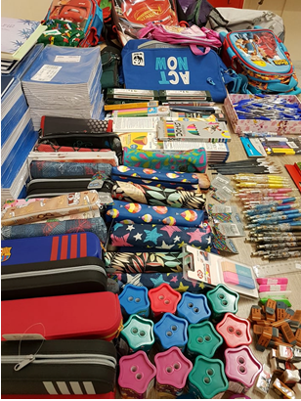

***10. Εκδήλωση για την Παγκόσμια Ημέρα Δικαιωμάτων Παιδιού (σε συνεργασία με το Αυτοτελές Τμήμα Πρόνοιας και Κοινωνικής Προστασίας Δήμου Αργοστολίου, την ΚΕΔΗΚΕ και την Κινηματογραφική Λέσχη).***

***11. Συγκέντρωση σχολικών ειδών για οικονομικά αδύναμες οικογένειες (σε συνεργασία με την Κοινότητα Αργοστολίου).***